***BUỔI 5***

***TRƯƠNG VĂN QUÔC PHONG ; 1150080153 ; 11_ĐH_CNPM2***

A. Lập kế hoạch cho dự án và Viết báo cáo phân tích

I. Dự án lập trình

I.1. Lập kế hoạch cho dự án lập trình

1. Tạo một dự án mới có tên MSSV_LAB51.mpp.

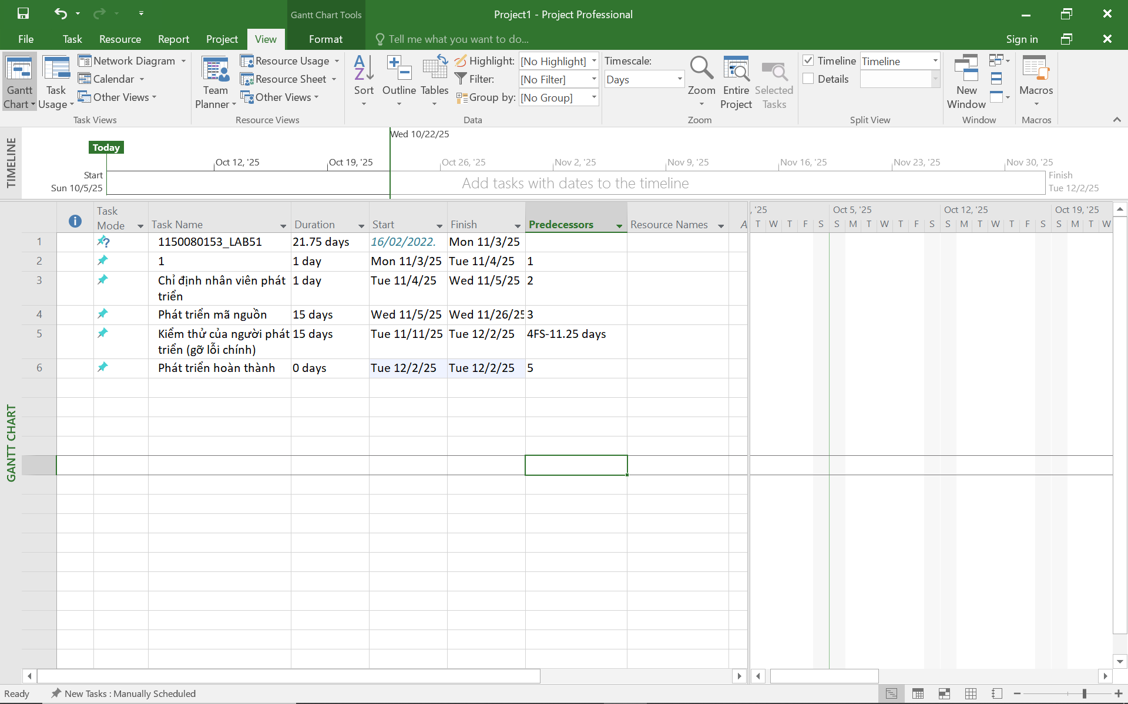

Thực hiện sắp lịch nhiệm vụ tự động.

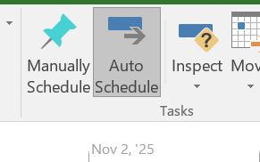

1. Thiết lập nguồn nhân lực cho dự án. Sử dụng Bảng 1.2 sau để thiết lập nguồn nhân lực cho dự án.

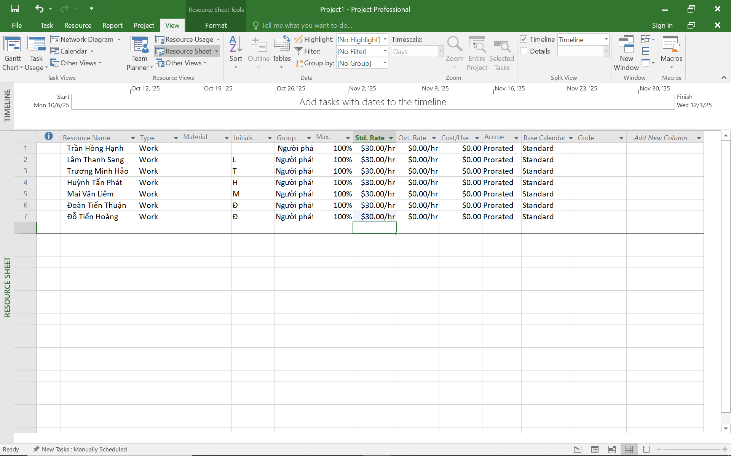

1. Phân công nguồn nhân lục cho dự án theo Bảng 1.3.

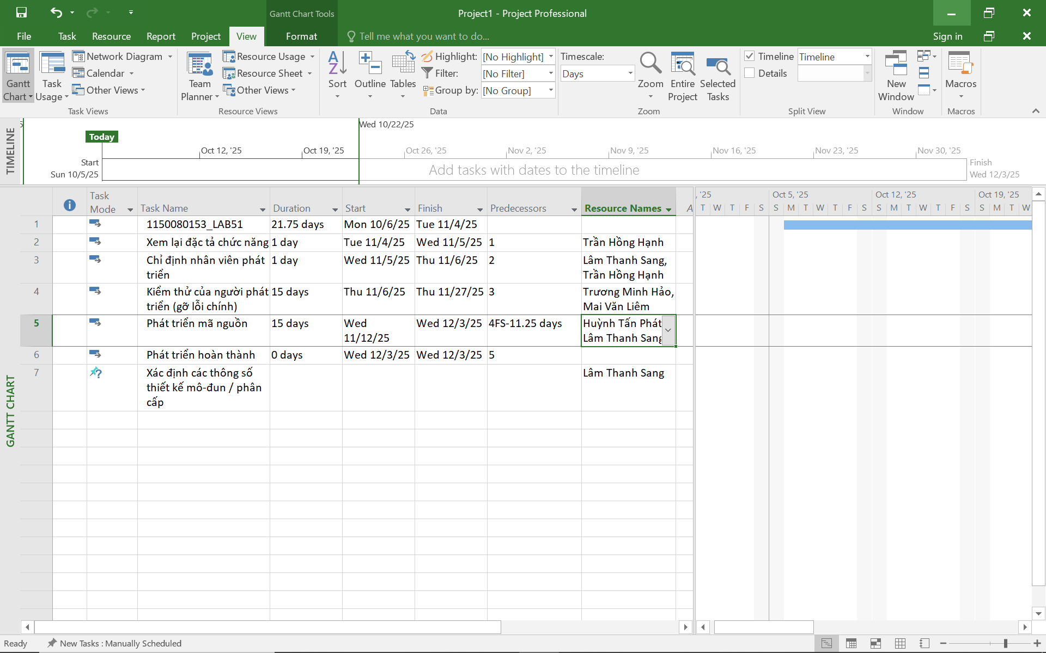

1. Tùy chỉnh hiển thị cho các thanh nhiệm vụ trong biểu đồ Gannt theo dạng:

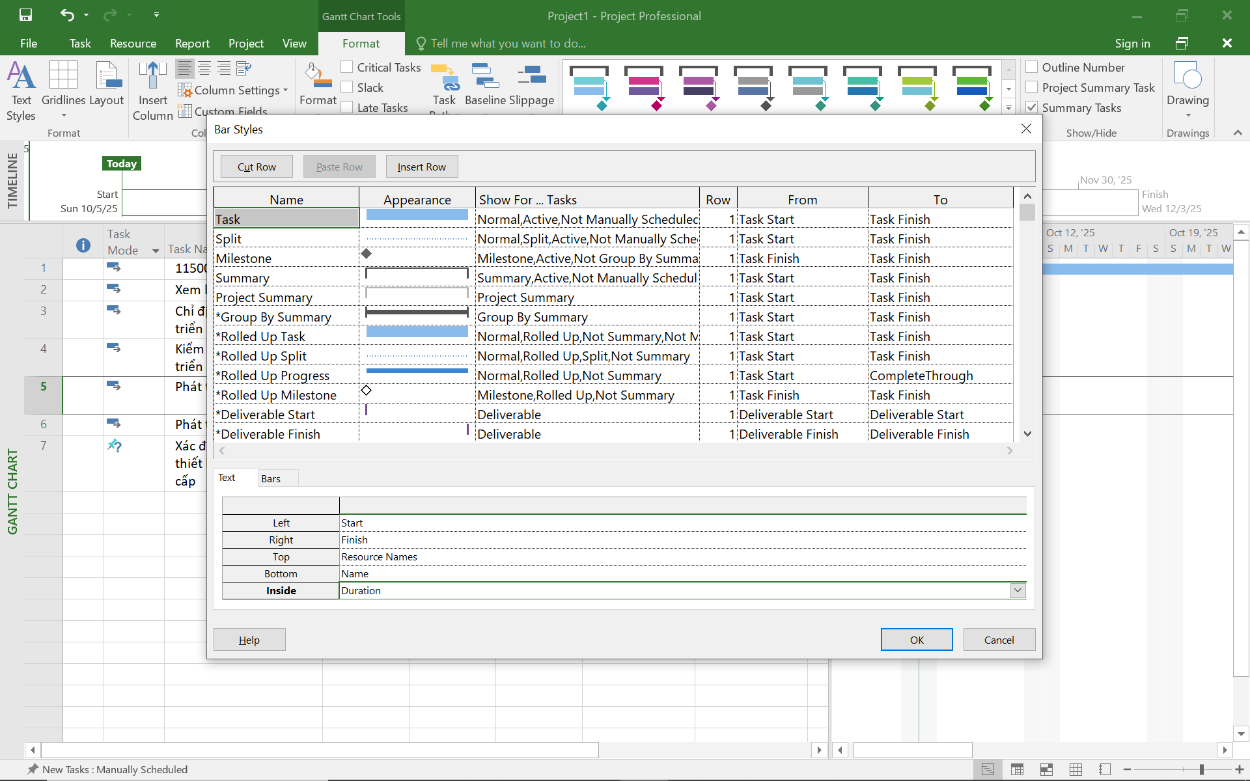

Lâm Thanh Sang thực hiện những nhiệm vụ nào? Liệt kê:

Xác định các thông số thiết kế mô-đun / phân cấp , Chỉ định nhân viên phát triển, Chỉ định nhân viên phát triển

a. Số giờ làm việc theo kế hoạch, mức lương chuẩn, chi phí theo kế hoạch cho từng

nhiệm vụ mà Sang thực hiện?

Task 7

Xác định các thông số kỹ thuật mô-đun/phần cấp

Duration: 1 day (theo Bảng 1.1).

Số giờ làm việc theo kế hoạch: 1 day x 8 giờ/day = 8 giờ.

Mức lương chuẩn: $30.00/hr (theo Bảng 1.2).

Chi phí theo kế hoạch: 8 giờ x $30.00/hr = $240.00.

Task 3

Chỉ định nhà viên lập trình

Duration: 1 day.

Số giờ làm việc theo kế hoạch: 1 day x 8 giờ = 8 giờ.

Mức lương chuẩn: $30.00/hr.

Chi phí theo kế hoạch: 8 giờ x $30.00/hr = $240.00.

Task 5

Phát triển mã nguồn

Duration: 15 days (chia sẻ với Huynh Tân Phát).

Số giờ làm việc theo kế hoạch: 15 days x 8 giờ/day = 120 giờ (giả sử làm toàn thời gian, chia đều nếu có 2 người).

Mức lương chuẩn: $30.00/hr.

Chi phí theo kế hoạch: 120 giờ x $30.00/hr = $3,600.00 (tổng cho task, sau đó chia đôi nếu 2 người, tức $1,800.00 cho Sang nếu đồng đều).

b. Tổng số giờ làm việc theo kế hoạch và tổng chi phí theo kế hoạch cho tất cả

những nhiệm vụ mà Sang thực hiện?

Tổng số giờ làm việc:

Task 3: 8 giờ.

Task 5: 120 giờ (chia đôi với Huynh Tân Phát = 60 giờ nếu đồng đều).

Task 7: 8 giờ.

Tổng = 8 + 60 + 8 = 76 giờ (giả sử Task 5 chia đều).

Tổng chi phí theo kế hoạch:

Task 3: $240.00.

Task 5: $1,800.00 (chia đôi từ $3,600.00).

Task 7: $240.00.

Tổng = $240.00 + $1,800.00 + $240.00 = $2,280.00.

2

3. Với nhiệm vụ “Phát triển mã nguồn”, hãy liệt kê:

a. Số giờ làm việc theo kế hoạch, mức lương chuẩn, chi phí theo kế hoạch của từng

thành viên thực hiện nhiệm vụ này?

Task 5: Phát triển mã nguồn

Duration: 15 days.

Tổng số giờ làm việc: 15 days x 8 giờ/day = 120 giờ (tổng cho task).

Thành viên:

Huynh Tân Phát:

Số giờ làm việc: 60 giờ (giả sử chia đều với Lâm Thanh Sang).

Mức lương chuẩn: $30.00/hr.

Chi phí: 60 giờ x $30.00/hr = $1,800.00.

Lâm Thanh Sang:

Số giờ làm việc: 60 giờ.

Mức lương chuẩn: $30.00/hr.

Chi phí: 60 giờ x $30.00/hr = $1,800.00.

b. Tổng số giờ làm việc theo kế hoạch và tổng chi phí theo kế hoạch để thực hiện nhiệm vụ này?

Tổng số giờ làm việc: 120 giờ.

Tổng chi phí theo kế hoạch: $1,800.00 + $1,800.00 = $3,600.00.

1. Với nhiệm vụ “Kiểm thử của người phát triển”, hãy: a. Xác định những ngày làm việc và số giờ làm việc cụ thể của từng người?

Task: " Kiểm thử của người phát triển "

Duration: 15 days (theo hình ảnh). Start: Thu 11/6/2025. Finish: Thu 11/27/2025 (tự động tính dựa trên 15 ngày làm việc, không tính cuối tuần). Resource Names: Trương Minh Hào, Mai Văn Liêm (2 người được gán). Lịch làm việc chuẩn: Giả sử 8 giờ/ngày (thứ 2 đến thứ 6).

Ngày làm việc cụ thể:

Tổng số ngày làm việc: 15 ngày (từ 11/6/2025 đến 27/11/2025, bỏ qua cuối tuần). Danh sách ngày (dựa trên lịch làm việc tiêu chuẩn, ví dụ):

11/6/2025 (Thứ Năm) 12/6/2025 (Thứ Sáu) 16/6/2025 (Thứ Hai) 17/6/2025 (Thứ Ba) ... 27/11/2025 (Thứ Năm) Tổng cộng 15 ngày làm việc (Project tự động điều chỉnh).

Số giờ làm việc cụ thể của từng người:

Giả sử mỗi người làm toàn thời gian (100% Max Units) và chia đều công việc:

Tổng số giờ làm việc: 15 days x 8 giờ/day = 120 giờ (tổng cho task). Trương Minh Hào: 120 giờ / 2 = 60 giờ (phân bổ đều). Mai Văn Liêm: 60 giờ.

Phân bổ theo ngày: Mỗi người làm 8 giờ/ngày trong 15 ngày, tổng cộng 60 giờ mỗi người

b. Tại sao vào ngày 24/02/2022, mỗi người chỉ làm 2 tiếng?

1.25 days (~10 giờ)

II. Dự án thử nghiệm

II.1. Lập kế hoạch cho dự án thử nghiệm

1. Tạo một dự án mới có tên MSSV_LAB52.mpp.

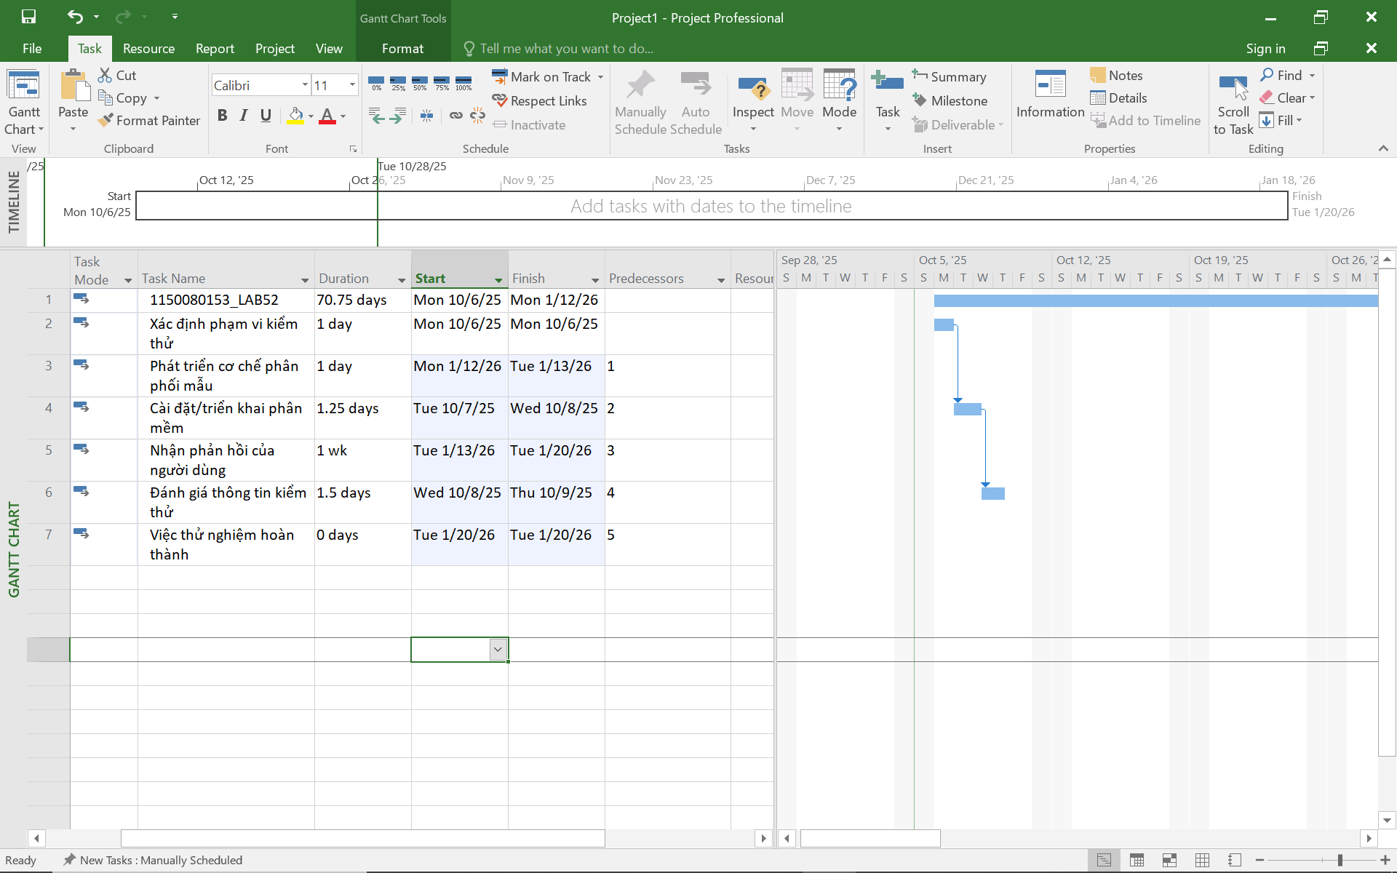

1. Thiết lập nguồn nhân lực cho dự án. Sử dụng Bảng 2.2 sau để thiết lập nguồn nhân lực cho dự án.
2. 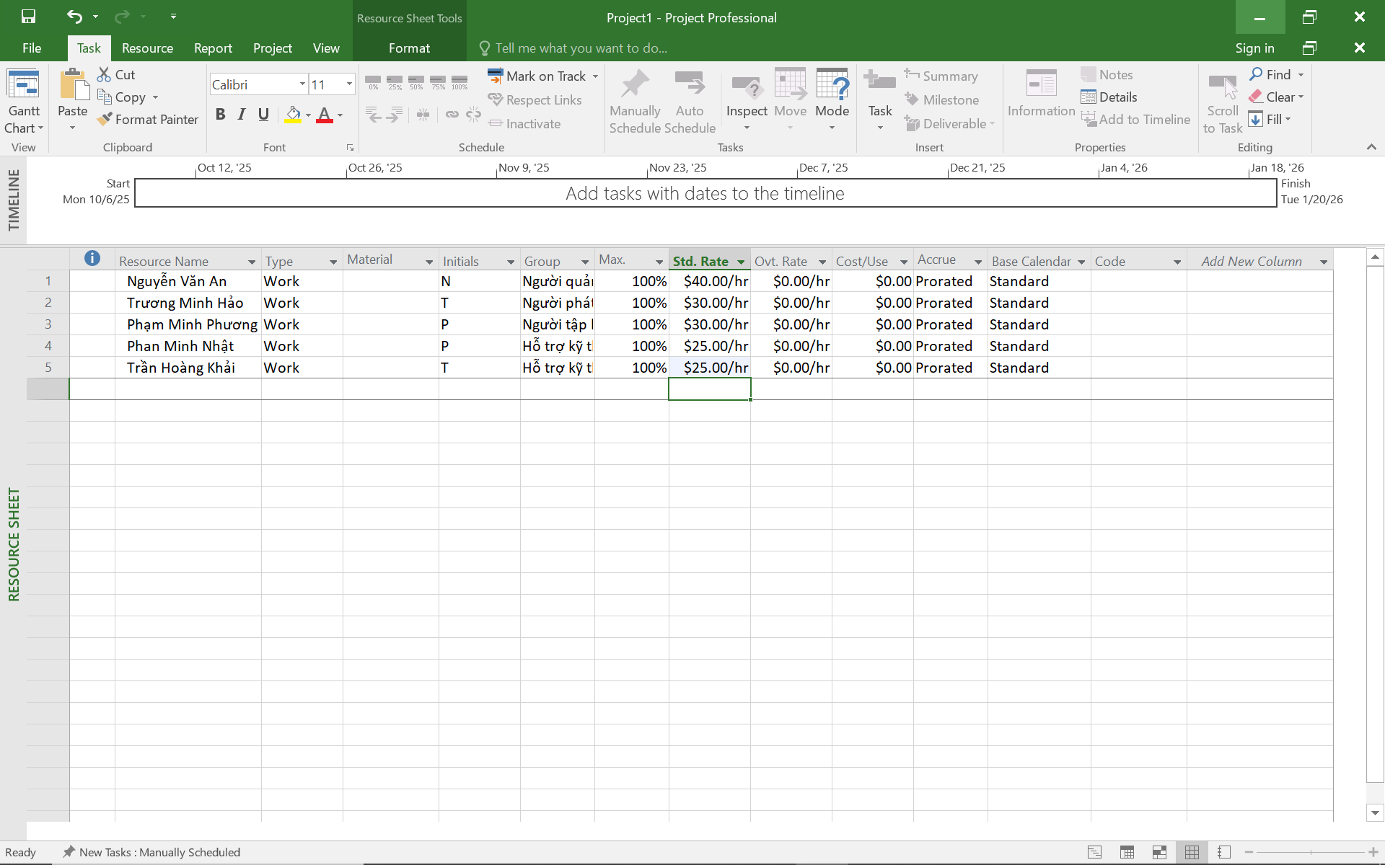
3. Phân công nguồn nhân lục cho dự án theo Bảng 2.3.
4. 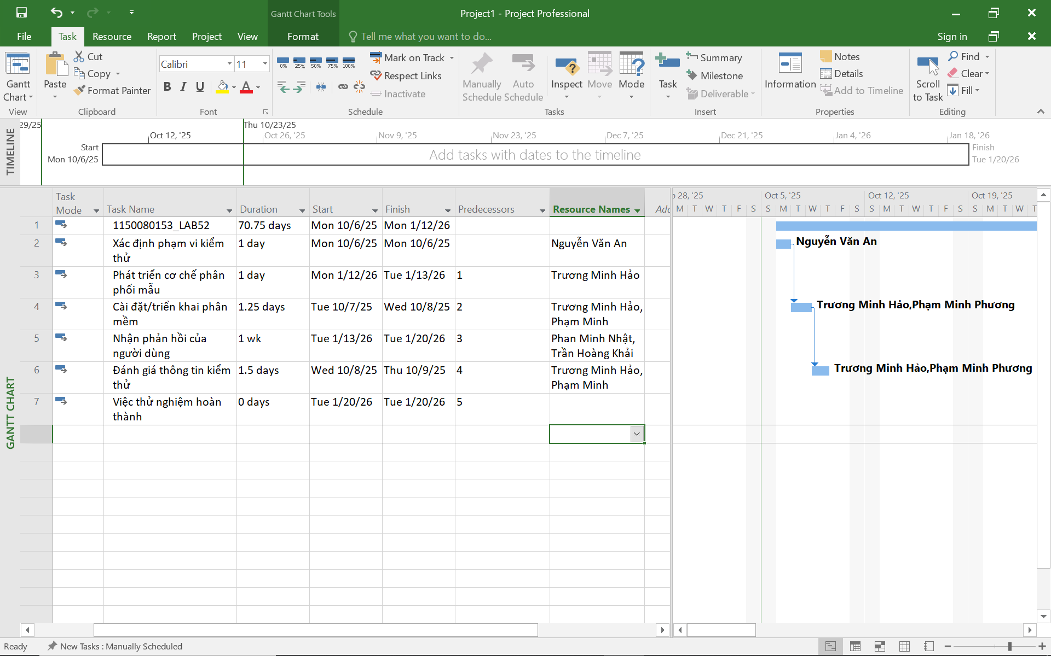

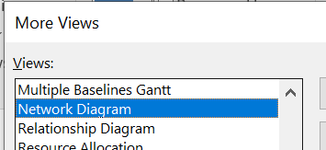

1. Định dạng các nút trong sơ đồ mạng (AON) có những thông tin như ví dụ sau:

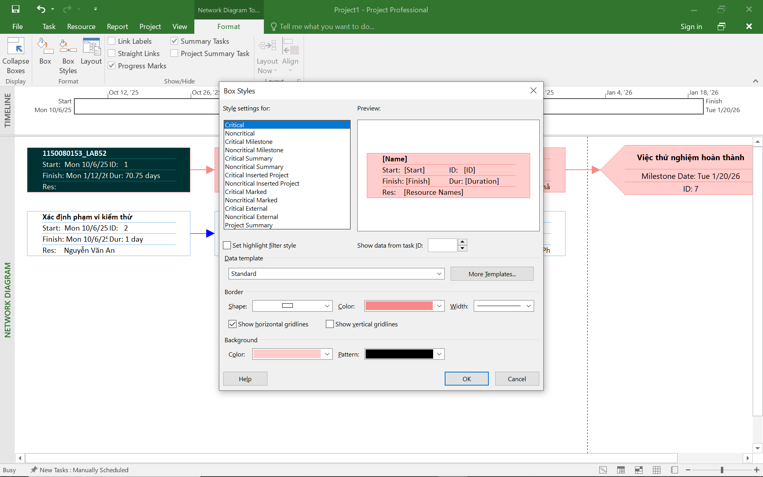

II.2. Phân tích dự án thử nghiệm

1. Cắt hình ảnh nút nhiệm vụ “Xác định nhóm kiểm thử” trong sơ đồ mạng AON và lưu vào tập tin .docx? Nhiệm vụ này có phải và nhiệm vụ tới hạn không? Vì sao?

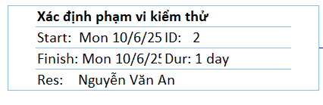

Vì Task 1 là nhiệm vụ đầu tiên và ảnh hưởng trực tiếp đến Task 2, khả năng cao Total Slack = 0, do đó là nhiệm vụ tới hạn. Lý do: Bất kỳ trì hoãn nào ở Task 1 sẽ ảnh hưởng đến toàn dự án.

1. Cắt hình ảnh nút nhiệm vụ “Việc thử nghiệm hoàn thành” trong sơ đồ mạng AON và lưu vào tập tin .docx? Đây có phải là nhiệm vụ cột mốc hay không? Vì sao?

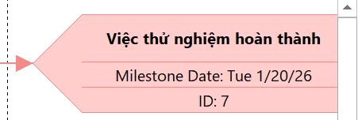

Theo Bảng 2.1, Task 6 có Duration: 0 days, Start: Wed 04/05/22, và Predecessor: 5.

Nhiệm vụ có Duration = 0 days và thường được đánh dấu bằng biểu tượng kim cương trên Gantt Chart, đây là đặc điểm của nhiệm vụ cột mốc (milestone), dùng để đánh dấu điểm kết thúc hoặc giai đoạn quan trọng.

Kết luận: Là nhiệm vụ cột mốc, vì nó đại diện cho việc hoàn thành dự án và không có thời lượng thực hiện.

1. Từ báo cáo tổng quan tài nguyên (Resource Overview), hãy: a. Lưu biểu đồ thống kê tài nguyên (Resource Stats) vào tập tin .docx? b. Lưu bảng trạng thái tài nguyên (Resource Status) vào tập tin .docx?

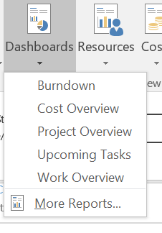

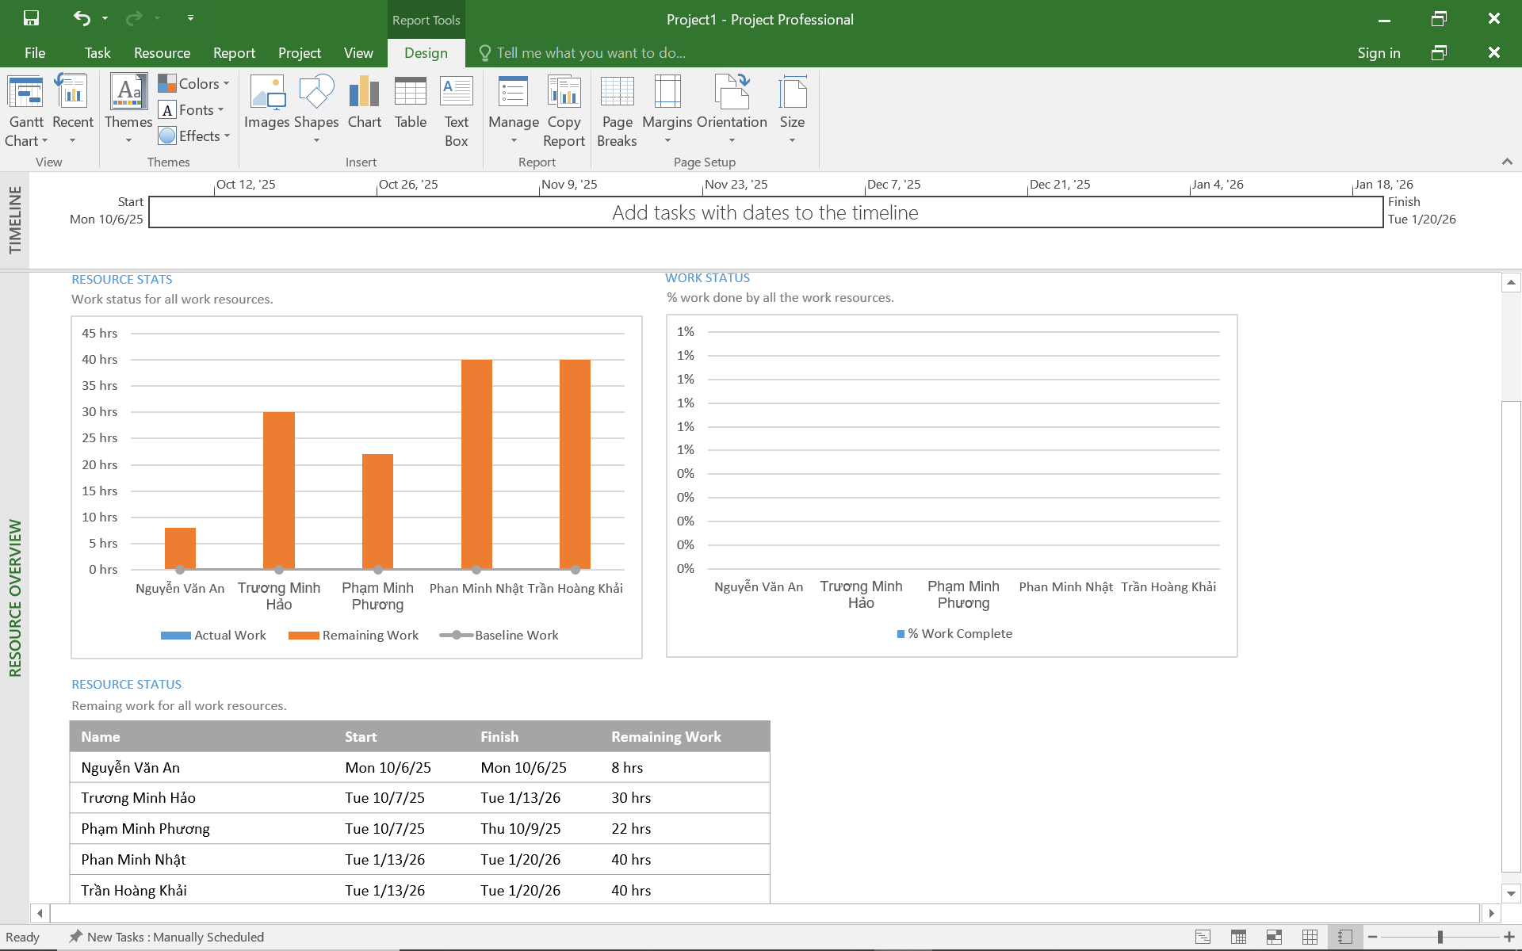

1. Từ báo cáo tổng quan công việc (Work Overview), hãy lưu biểu đồ thống kê số giờ làm việc theo của từng nhiệm vụ (Work Stats) vào tập tin .docx?

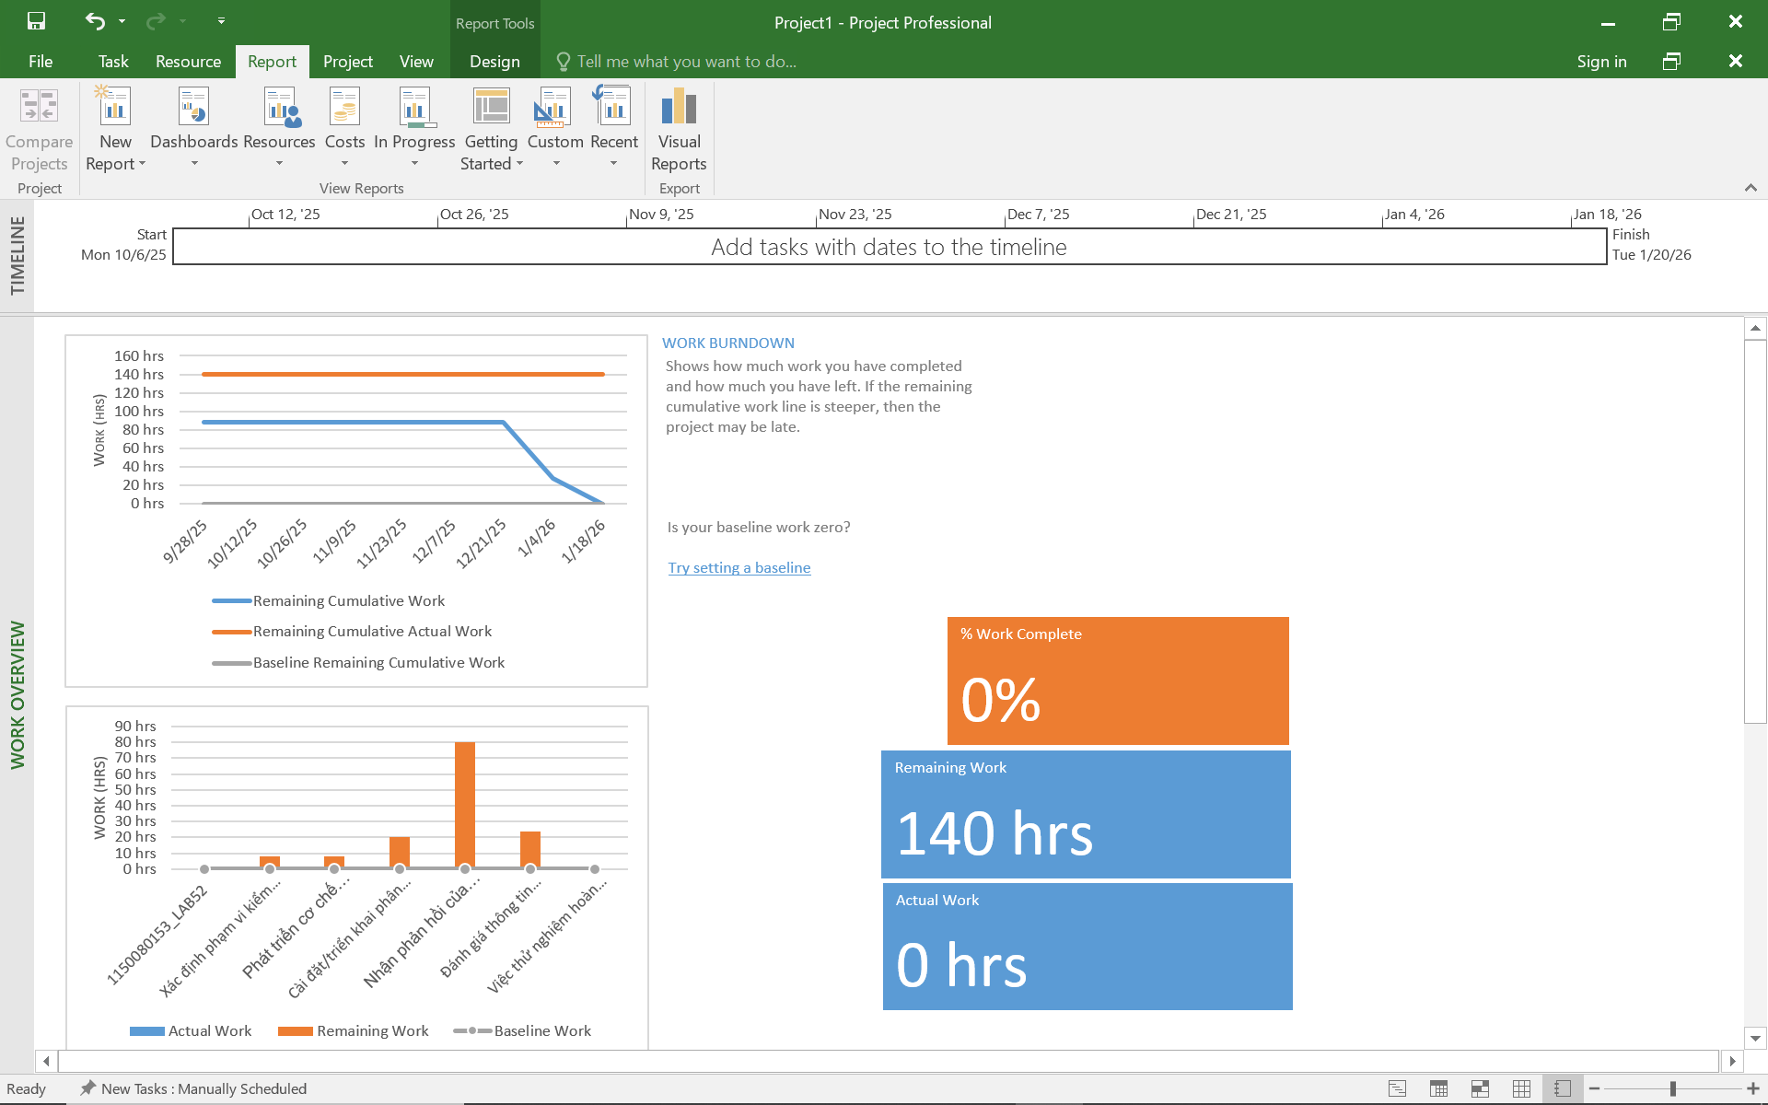

5.Từ báo cáo tổng quan chi phí tài nguyên (Resource Cost Overview), hãy lưu biểu đồ

trạng thái chi phí (Cost Status) của tất cả các nhân lực làm cho dự án?

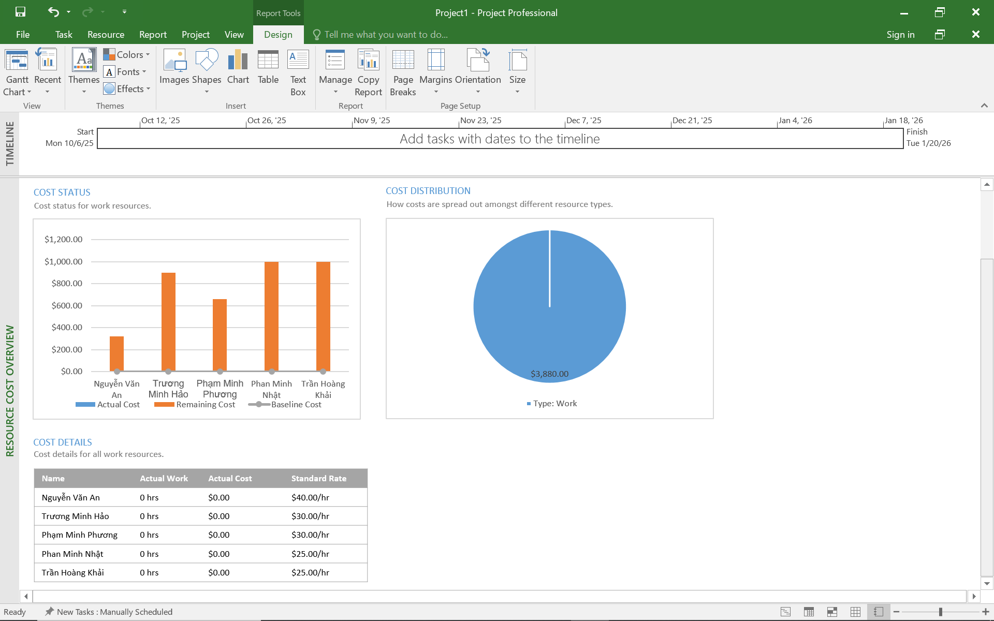

1. Hãy lưu bảng hiển thị các nhiệm vụ tới hạn (Critical Tasks) vào tập tin .docx?
2. 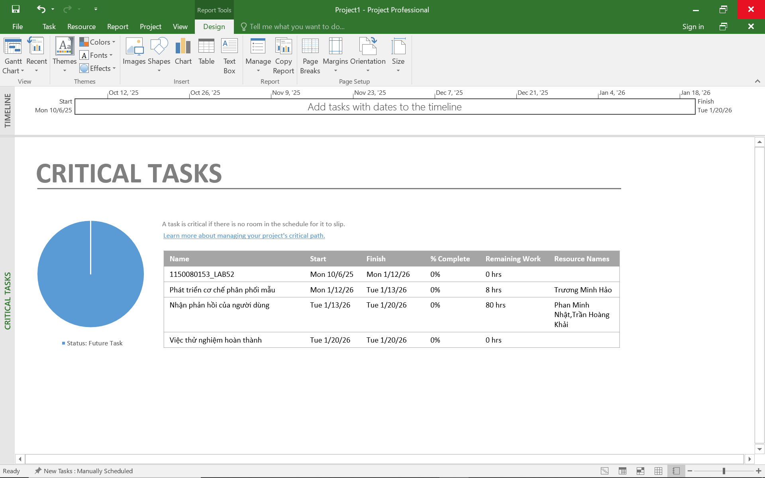

7

.Chụp lại màn hình thống kê dự án (Project Statistics for ‘MSSV_S5_E2’) và lưu vào tập tin .docx?

